初二物理上期末试题
一、填空题：(每空1分，共28分)
1、武汉大学现代病毒学研究中心在P3实验室已拍摄到SARS病毒侵害人体细胞的全过程。若裸眼可看清直径0.1mm的微粒，用放大倍数为20的放大镜可看到人体细胞，试估算人体细胞直径的大小：＿＿＿＿＿mm。
2、亚洲最大沉管隧道――上海外环隧道于2003年6月21日通车，隧道的江中管段长736米。记者乘坐“帕萨特”轿车从浦西入口到浦东出口只需行驶1分钟，则轿车在江中管段的行驶速度为______m/s。若以________为参照物，记者是静止的。
3、被誉为“亚洲第一井”的科学钻井工程，正在江苏连云港市东海县毛北村进行，这是一口设计直径为156mm、深5000m，用于地下科学研究的深井。若在工程进行中测量钻井深度，从进口向下发射平均速度为340m/s的超声波，20s后接收到回波，则井的实际深度为＿＿＿＿＿m。
℃
0
5
5
10
4、日常生活中使用的液化石油气是在常温条件下，用＿＿＿＿＿＿＿＿的方法使它成为液体贮存在钢罐里的。夏天，小亮从冰箱冷冻室内取出一只冰糕，发现包装纸上附有一些小冰晶，这是水蒸气＿＿＿＿＿而成的；随后又发现它在冒“白气”，这是空气中的水蒸气＿＿＿＿而形成的。
5、人站在竖直放置的平面镜前距离平面镜3m处，人在平面镜中所成的像与人的距离为＿＿m。坐在不同位置上的观众都能看到银幕上的景物，这是光的__________现象。
视网膜
通往大脑的神经
晶状体
图1
6、水的“自白”：我是水，我现在的体温如图1所示，并且我还在放热。请你告诉我，我现在的体温是＿＿℃，我正在＿＿＿＿＿（填“熔化”或“凝固”）。
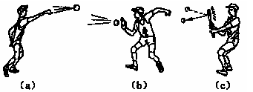
7、如图2所示，人的眼睛像一架神奇的照相机。晶状体相当于照相机的＿＿＿＿＿镜，外界物体在视网膜上所成的像是＿＿＿＿＿的实像。（选填“正立”或“倒立”）
图2
8、在现代城市的规划设计中，一般要在马路和住宅间设立屏障或植树造林，这是为了在＿＿＿＿中减弱噪声。
9、图3中的(a)、(b)、(c)三图分别表示打棒球的三种情况，观察 图中的现象可以得出的初步结论是：＿＿＿＿＿＿＿。
图3
10、“谚语”是我国民间文化的一部分，其语言简练，含义深刻。有句谚语说：“霜前冷，雪后寒。”它说明了，霜是由于＿＿＿＿＿＿＿而使空气中的水蒸气发生＿＿＿＿＿而形成的；雪后，由于＿＿＿＿＿＿＿导致气温降低，使人感到寒冷。
11、某同学在百米跑道上先以8米／秒的速度跑完64米，然后以6米／秒的速度跑完余下的路程，则他跑完全程所需的时间为________ ，全程的平均速度为___________ 。
12、弹簧测力计是根据＿＿＿＿＿＿＿＿＿＿＿＿＿＿＿＿＿＿＿＿＿＿＿＿＿的原理来工作的；重垂线是利用了＿＿＿＿＿＿＿＿＿＿＿的性质；常用的液体温度计是利用＿＿＿＿＿来测量温度的；幻灯机的原理是＿＿＿＿＿＿＿＿＿＿＿＿＿＿＿＿＿＿＿＿＿＿＿＿＿。
13、3L水的质量为＿＿＿＿＿＿g，结成冰后体积会增大＿＿＿＿dm3。
14、用500N的力竖直向上提起质量为40kg的物体，物体受到的合力为＿＿N，方向＿＿＿＿。
二、选择题：(1—9为单选，每题2分，10—11为多选，每题3分，共24分)
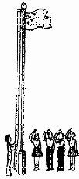
1、如图4所示，某校初三同学正在进行升旗仪式。该校旗杆的高度约为：
A 4米 B 7米 C 10米 D 12米
2、在电视连续剧《西游记》里，常常有孙悟空“腾云驾雾”的镜头，这通常是采用“背景拍摄法”：让“孙悟空”站在平台上，做着飞行的动作，在他的背后展现出蓝天和急速飘动的白云，同时加上烟雾效果；摄影师把人物动作和飘动的白云及下面的烟雾等一起摄入镜头。放映时，观众就感觉到孙悟空在腾云驾雾。这里，观众所选的参照物是：
A.“孙悟空” B.平台 C.飘动的白云 D.烟雾
3、小平在高处用望远镜眺望，他看到了远处有一位铁匠在工作。若铁匠以每秒一次的快慢节奏锻打铁块，在他看到铁匠最后一次锻打铁块的同时听到了打击声，随后还听到了两次打击声。则铁匠与小平的距离约是：
图4
A.240m B.480m C.680m D.1020m
4、一束光线由空气斜射入水中，当入射角逐渐增大时，折射角的大小将：
A.不变 B.逐渐减小 C.逐渐增大，但总是小于入射角 D.逐渐增大，可能大于入射角
5、某种物质的物态变化过程图象如图5所示，该图可以反映：
t（min）
t_{温}/℃
A.玻璃的熔化过程 B.玻璃的凝固过程
C.海波的熔化过程 D.海波的凝固过程
6、物体放在凸透镜的主光轴上，在距透镜40cm处的光屏上得到一个倒立、放大的像，则该透镜的焦距可能为：A 40cm B 30cm C 20cm D 10cm
7、下列各成语中，能说明光的反射的是：
图5
A.镜花水月 B.坐井观天 C.海市蜃楼 D.立竿见影
8、有甲、乙两金属块，甲的密度是乙的2/5，乙的质量是甲的2倍，那么甲的体积是乙的：
A.0.8倍 B.1.25倍 C.0.2倍 D.5倍
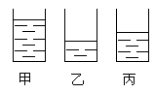
9、如图6所示三个规格相同的杯子里分别装有质量相等的水、盐水和煤油。(盐水的密度1.1×103kg／m3，煤油的密度0.8×10 3kg／m3 )根据杯中液面的位置可以判定 A.甲杯是水，乙杯是盐 B.甲杯是盐水，乙杯是煤油 C.乙杯是盐水，丙杯是水 D.乙杯是水，丙杯是煤油
10、以下几个实验现象，不能说明声音产生原因的是：
A.放在玻璃钟罩内的电铃正在发声，把玻璃钟罩内的空气抽去一些后，铃声明显减弱 B.把正在发声的收音机密封在塑料袋里，然后放入水中，人们仍能听到收音机发出的声音 C.拉小提琴时，琴弦的松紧程度不同，发出的声音不同 D.拨动吉它的琴弦发出声音时，放在弦上的小纸片会被琴弦弹开
图6
11、关于同一直线上二力的合成，下列说法错误的是： A.求两个力的合力就是把两个力的大小相加 B.两个力的合力一定大于其中任何一个力 C.两个不为零的力，其合力一定不为零 D.不论两个力的方向如何，合力的方向总是和较大的力的方向相同
三、作图题：(每题2分，共8分)
1、在图7中，画出反射光线OB的入射光线AO，并标出入射角及其大小。
2、在图8中，物体受到水平地面的支持力为60N。请按照给定的标度用力的图示法画出物体受到的重力G。
3、根据平面镜成像特点，画出图9中物体AB在平面镜MN中所成的像。
4、如图10，发光点S发出一束光投射到水面上，其中一条光线反射后经过A点，请作出入射光线、反射光线和大致的折射光线。
A
N
B
M
·
S
A
·
B
O
60°
20N
图8

图7
图9
图10

四、简答题：(4＋4＝8分)
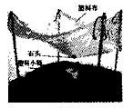
1、阅读下列文字,完成表格内的填空.
试分析文中的有关物理过程

缥渺的雾
晶莹的露
文中句子 | 物态变化 | 吸、放  热情况
 | 液化
凝重的霜
凝重的霜
轻柔的雪
同样的水分子
装点着我们生活的时空
物态可以变化
图11
犹如生活需要色彩
2、假期，爸爸带小红一起去沙漠地区旅游，途中他们设计了一个应急集水装置（如图11所示），其中涉及若干物理知识，请写出其中的两个：①＿＿＿＿＿＿＿＿＿＿＿＿＿＿＿＿＿＿＿
②＿＿＿＿＿＿＿＿＿＿＿＿＿＿＿＿＿＿＿＿＿＿＿＿＿＿＿。
五、实验题：(2+4+4＋2＋10＋2=24分)
1、如图12所示，木块的长度为＿＿＿＿＿＿cm。
2
3
4
cm
2、大强选择了一支量程适当的温度计，插入热水后立即拿出读数。请指出他操作中的两处错误。
①＿＿＿＿＿＿＿＿＿＿＿＿＿＿＿＿＿＿＿＿②＿＿＿＿＿＿＿＿＿＿＿＿＿＿＿＿＿＿。(4分)
图12
3、下表为小红同学在“测定液体密度的实验”中记录的数据。根据表中数据可得液体密度为＿＿＿＿，容器的质量为＿＿＿＿＿。
实验次数 | 1 | 2 | 3 | 4
液体体积（㎝3） | 5.8 | 7.9 | 16.7 | 35.1
液体和容器的总质量（g） | 10.7 | 12.8 | 21.6 | 40.0
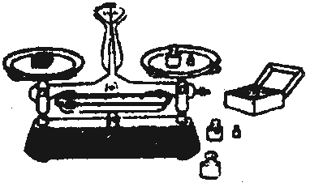
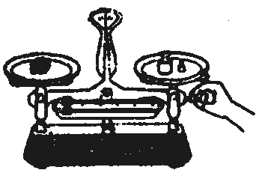
4、在“用天平和量筒测定固体密度”的实验中,图13是部分同学在实验操作过程中的情况和实验结束离开实验室后留下的情景。指出图中违反实验操作规则和实验不规范之处。
图13
①＿＿＿＿＿＿＿＿＿＿＿＿＿＿
②＿＿＿＿＿＿＿＿＿＿＿＿＿＿

5、在“观察水的沸腾”的实验中：
（1）本实验目的是：观察水沸腾时的＿＿＿＿和水沸腾时的＿＿＿＿。
（2）图14是该实验的装置图，在安装、调整实验器材时，科学合理的顺序是：
先调整固定＿＿的位置，再调整固定＿＿＿＿的位置(选填“A”或“B”)。
（3）当水温升到90℃时，随着加热过程，每隔1min记录一次水的温度。某同学记录的数据如下表：
时间（min） | 0 | 1 | 2 | 3 | 4 | 5 | 6 | 7 | 8 | 9
温度（℃） | 90 | 92 | 94 | 96 | 98 | 100 | 100 | 100 | 100 | 100

（a）根据记录，在图15中画出水的沸腾图像。
（b）试根据实验现象归纳水沸腾时的特点：＿＿＿＿＿＿＿＿＿＿＿＿＿＿＿＿＿＿＿＿
(4)图16是实验过程某一时刻的温度，此时水温是＿＿＿℃。
图17是三位同学作出的水的沸腾图象，其中正确的是＿＿＿＿图。
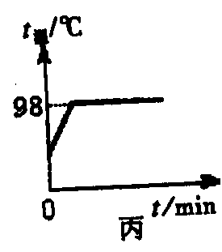
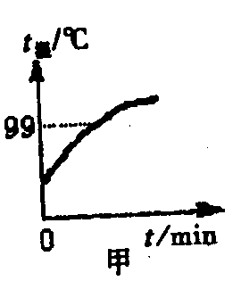
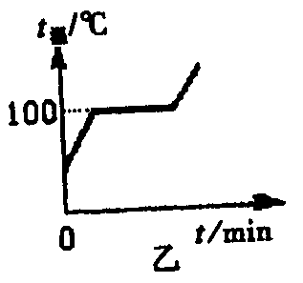
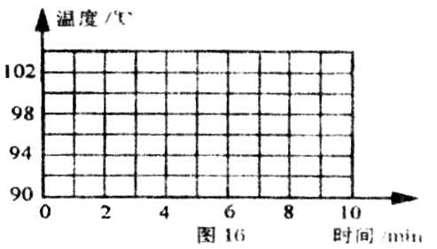
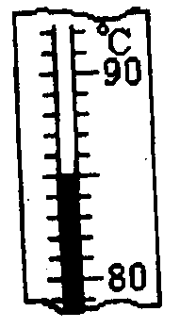
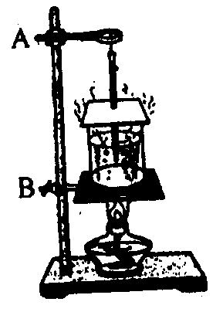
图17
图16
图15
图14
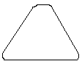
6、每天测体温是预防“非典”的重要措施之一。某日四位同学在测量自己的体温时，分别沿图18中A、B、C、D方向观察读数。其中沿＿＿＿＿方向观察易于读数，这是因为体温计在设计时应用了＿＿＿＿＿＿＿＿＿＿＿＿＿＿＿＿。
体温计横截面
A
C
水银柱
·
D
B
图14
图15
图16
图18
六、计算题：(4+4=8分)
1、南京长江大桥，下层铁路桥全长6772m，其中江面的正桥长1577m。一列长300m的火车通过江面正桥用了2min，这列火车以这个速度行驶，通过整个铁路桥要多长时间？(结果取整数)

2、质量是7.8kg的铁球，体积1.5×10－3m3，空心部分的体积是多少？若在空心处注满水，水的质量是多少？(ρ铁=7.8×103kg/m3)

初二物理上期末试题2答案
一、1、0.005 2、12.3 轿车 3、3400
4、压缩体积 凝华 液化 5、6 漫反射 6、0 凝固
7、凸透 倒立 8、传播过程 9、力可以改变物体的运动状态
10、降低温度 凝华 熔化吸热 11、14s 7.1m/s
12、在弹性限度内，弹簧受到的拉力越大，弹簧的伸长就越长；
重力的方向总是竖直向下的；
液体和热胀冷缩；
当物体到凸透镜的距离大于焦距小于二倍焦距时，成倒立、放大的虚像。
13、3000 0.3 14、100 竖直向上
二、
题号 | 1 | 2 | 3 | 4 | 5 | 6 | 7 | 8 | 9 | 10 | 11
答案 | B | C | C | C | D | D | A | B | C | ABC | ABC

A
N
B
M
三、
B
O
60°
G=60N
20N
·
S
A
·

30°

四、1、
文中句子 | 物态变化 | 吸、放  热情况
缥渺的雾 | 液化 | 放热
凝重的霜 | 凝华 | 放热

2、水蒸气降低温度后液化；水珠在重力作用下从高处流向低处。
五、1、2.10
2、① 没有待温度计的示数稳定后再读数；②从液体中取出读数。
3、1g/cm3 4.9g
4、① 称量时不能去调平衡螺母；② 实验结束后应整理器材。
5、(1)现象；温度。(2) B；A。 (3) (a)见右上图；(b) 虽然继续对水加热，水却保持一定的温度不变。(4) 85 ；丙。
6、B；凸透镜成放大虚像的原理。
$V=\frac{S_{1}+S_{2}}{t_{1}}=\frac{\text{1577}m+\text{300}m}{\text{120}s}=\text{16}m/s$$t_{2}=\frac{S_{1}+S_{3}}{V}=\frac{\text{6772}m+\text{300}m}{\text{16}m/s}=\text{442}s$六、1、解：
$V_{铁}=\frac{m_{铁}}{ρ_{铁}}=\frac{7\text{.}\text{8kg}}{7\text{.}8×{\text{10}}^{3}{\text{kg/m}}^{3}}={\text{10}}^{\text{-3}}m^{3}$
2、解：
；V空=V球-V铁=1.5×10-3m3-10-3m3=5×10-4m3；m水=ρ水V空=1×103kg/m3×5×10-4m3=0.5kg

